Dos de cabillaud et sauce aux fruits de mer
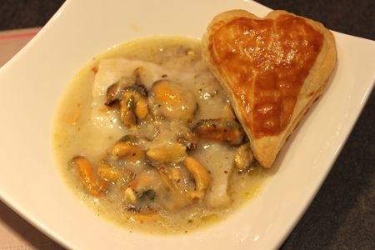
Ingrédients : (pour 4 personnes)
- 4 pavés de dos de cabillaud
- 150 g de fruits de mer (uniquement des moules pour moi)
- 15 cl de vin blanc sec
- 2 échalotes
- 1 noix de beurre
- 1 CàS de farine
- 1 CàS de crème fraîche épaisse
- 1 CàS d'huile d'olive
- Persil
- Sel, poivre
Recette :
Faites fondre le beurre dans une casserole et ajoutez les échalotes coupées en petits morceaux. Laissez-les suer quelques minutes, et saupoudrez de farine. Versez le vin blanc et remuez. Salez, poivrez et ajoutez du persil ciselé. Ajoutez les fruits de mer. Laissez cuire à feu doux pendant 10 mn en remuant de temps en temps. Ajoutez la crème en dernier.
Huilez un plat à gratin et déposez les pavés de cabillaud côté peau dans le plat. Versez la sauce par-dessus.
Cuisson :
Enfournez pendant 20 mn à 180° jusqu'à ce que le poisson soit bien cuit. Si vous utilisez du cabillaud surgelé, il faudra peut-être rallonger un peu le temps de cuisson.
Accompagnez de fleurons (pâte feuilleté) en forme de coeur ou de poisson !

http://www.evacuisine.fr/

